TEMA:
Sistemi për Menaxhimin e Financave të Biznesit

Raporti 1:
Menaxhim per bizneset e vogla qe shpesh ndjekin shpenzimet apo fakturat e tyre ne Excel ose leter, kjo mund te rezultoj ne gabime dhe humbje te dhenash te gjendjes financiare. Ky sistem ofron nje vend te vetem kutot bizneset mund te regjistrojne transaksionet, krijojne fatura dhe shohin gjendjen financiare
Perdoruesit – pronari i biznesit(qasje te plote), kontabilisti(regjistron dhe shikon transaksione dhe faktura) dhe punjonesi(punjonesi mundet me regjistru shpenzime dhe te shoh transaksionet e veta por nuk mund te fshije transaksione)
Kerkesat funksionale –
KF1 - perdoruesi mund te regjistrohet me email dhe password, pronari mund te regjistroje kontabilistin dhe punjonesit, dmth qdo regjistrim i pavarur krijohet si nje llogari pronari
KF2 - perdoruesi mund te hyj me email dhe password
KF3 - kontabilisti mundet me regjistru nje transaksion me shumen,tipin nese eshte e hyre ose shpenzim, kategori dhe date. Punjonesi mundet me regjistru vetem shpenzime
KF4 – pronari dhe kontabilisti munden me kriju nje fakture per nje klient me totalin e shenuar
KF5 - faktura ka statusin e vet(e papaguar, e paguar, e vonuar) dhe automatikisht kalon ne “e vonuar” kur data e afatit kalon dhe faktura ende nuk eshte paguar
KF6 - ne dashboard kemi te hyrat shpenzimet dhe fitimin neto per kohen e zgjedhur
KF7 - raportet mund te filtrohen sipas periudhes dhe kategorise dhe te eksportohen ne PDF
Kerkesat jofunksionale –
KJ1 - passwords ruhen vetem si hash
KJ2 - endpoints private kerkojne autentikim dhe autorizimi sipas rolit kryhet ne backend
KJ3 - shumat monetare ruhen si decimal jo float
KJ4 - inputi validohet ne backend dhe gabimet kthehen ne format JSON
KJ5 - funksionet kryesore jane te perdorshme dhe ne ekran mobil.
Jashte Scope
1. TVSH dhe taksat
2. Bilanc i plote kontabel
3. Integrim me banka
4. Njoftime me email
5. Aplikacion i veqant mobil
Teknologjite e perdorura
- FrontEnd – JavaScript, React.js – struktura me te lehta kodi dhe te riperdorueshme, strukturim i qarte i kodit
- BackEnd – Node.js(Express) – e zgjedhur me arsye qe eshte e ngjashme me ate te frontend, e pershtatshme per REST API
- Databazat – MySQL – sepse te dhenave financiare ju duhen constraints dhe foreign keys
- JWT & bcrypt – password dhe autentifikim – bcrypt mbron password qe te mos ruhet si tekst i thjesht ne database, JWT JSON Web Token e mban perdoruesin te kyqur
- REST API – menyra si React komunikon me Node.js

Diagrami i arkitektures
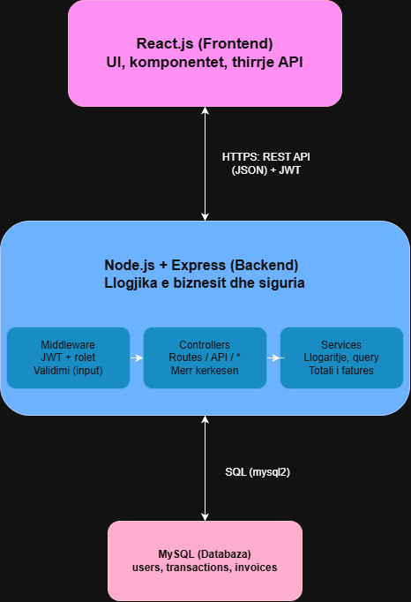

- React (Frontend) eshte aty ku merren veprimet e perdoruesit, p.sh. nese klikojme “Ruajme transaksionin” dhe dergon nje kerkese HTTP te backend.
- Middleware eshte porta e pare ne Express, verifikon JWT edhe kontrollon rolin dhe validon inputin.
- Controllers marrin kerkesen e vlefshme dhe e drejtojne te funksioni i duhur sipas adreses.
- Services e permbajne logjiken e biznesit, pra ben llogaritjen e totalit te fatures, ben kalimin ne “e vonuar” dhe totalet e dashboard. Ne kete pike shkruhen edhe queryt e SQL.
- MySQL ruan te dhenat, pergjigja kthehet ne te njejten rruge njejt sikur JSON.

ER Diagrami
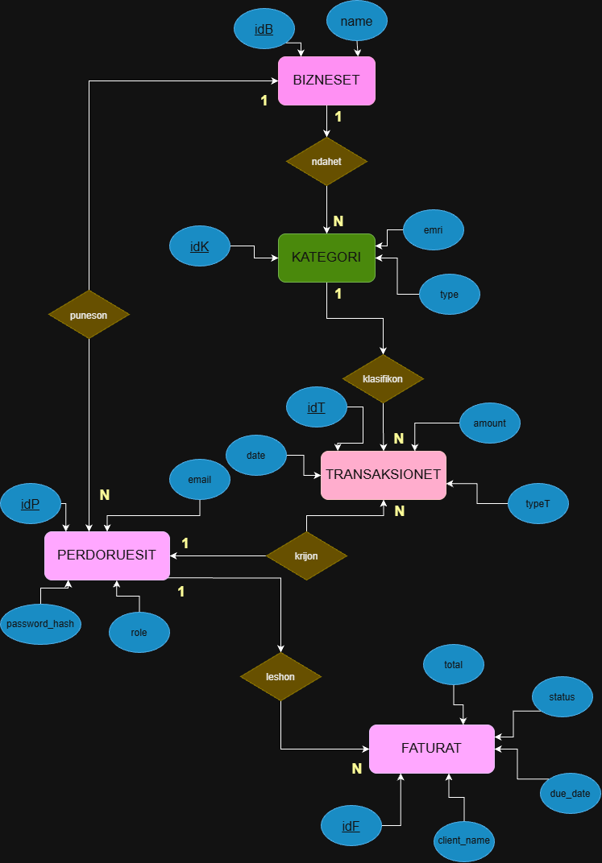
Ndarja e plote e te dhenave sipas biznesit shtohet në Raportin 2.
Plani deri te Raporti 2
Databaza
- Skema MySQL e krijuar me PK, FK dhe constraints
- Te dhena testuese për secilen tabel
Backend (Node.js + Express)
- Struktura e projektit (routes, controllers, services)
- Autentikimi: POST /api/auth/register dhe POST /api/auth/login (bcrypt + JWT)
- Middleware per verifikimin e token-it dhe kontrollin e rolit
- CRUD për transaksionet (/api/transactions) dhe leximi i kategorive (/api/categories)
- Validimi dhe trajtimi i gabimeve (400, 401, 403, 404) në format JSON
Testimi dhe demonstrimi
- Thirrje reale te endpoint-eve me Postman
- Git history me commit-e të qarta (feat:, fix:)

